

**Хромтау ауданы бойынша 2021 жылға арналған жайылымдарды геоботаникалық зерттеп-қарау негізінде жайылым айналымдарының схемасын бекіту туралы**

Мерзімі біткен

Ақтөбе облысы Хромтау ауданы әкімдігінің 2021 жылғы 20 қаңтардағы № 8 қаулысы. Ақтөбе облысының Әділет департаментінде 2021 жылғы 20 қаңтарда № 8017 болып тіркелді. Мерзімі өткендіктен қолданыс тоқтатылды

      Қазақстан Республикасының 2001 жылғы 23 қаңтардағы "Қазақстан Республикасының жергілікті мемлекеттік басқару және өзін-өзі басқару туралы" Заңының 31 бабына, Қазақстан Республикасының 2017 жылғы 20 ақпандағы "Жайылымдар туралы" Заңының 9 бабының 1 тармағының 3) тармақшасына сәйкес, Хромтау ауданының әкімдігі ҚАУЛЫ ЕТЕДІ:

      1. Хромтау ауданы бойынша 2021 жылға арналған жайылымдарды геоботаникалық зерттеп-қарау негізінде жайылым айналымдарының схемасы осы қаулының қосымшасына сәйкес бекітілісін.

      2. "Ақтөбе облысының Хромтау аудандық ауыл шаруашылығы және жер қатынастары бөлімі" мемлекеттік мекемесі заңнамада белгіленген тәртіппен осы қаулыны Ақтөбе облысының Әділет департаментінде мемлекеттік тіркеуді қамтамасыз етсін.

      3. Осы қаулының орындалуын бақылау аудан әкімінің жетекшілік ететін орынбасарына жүктелсін.

      4. Осы қаулы оның алғашқы ресми жарияланған күнінен бастап қолданысқа енгізілді.

|  |  |
| --- | --- |
| *Хромтау ауданының әкімі* | *Н. Алдияров* |

|  |  |
| --- | --- |
|  | Хромтау ауданы әкімдігінің 2021 жылғы 20 қаңтардағы № 8 қаулысына қосымша |

**Хромтау ауданы бойынша 2021 жылға арналған жайылымдарды геоботаникалық зерттеп-қарау негізінде жайылым айналымдарының схемасы**

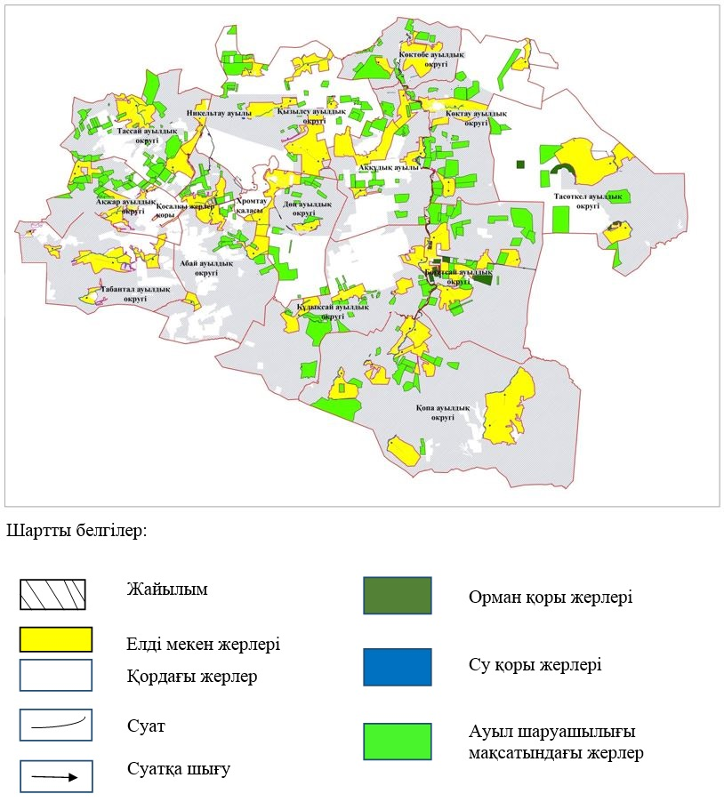

© 2012. Қазақстан Республикасы Әділет министрлігінің «Қазақстан Республикасының Заңнама және құқықтық ақпарат институты» ШЖҚ РМК